

**陕 西 省 图 书 馆 学 会**

**工 作 通 讯**

**GONG ZUO TONG XUN**

**2021年第5期（总第85期）**

**（图书馆党史学习）**

内部交流 2021年10月

**☆陕西☆**

**陕西省图书馆开展“继承革命传统 传承红色基因”党史学习教育**

2021年6月15日至18日，陕西省图书馆党委分批组织馆领导、支部党员、中层干部70余人赴延安富县直罗镇战役、黄龙县瓦子街战役烈士陵园暨纪念馆、洛川会议旧址，缅怀革命先烈、开展党性教育，持续推进该馆党史学习教育走深走实。

6月15日中午，大家抵达富县直罗镇战役烈士陵园，聚集在雄伟的纪念碑前，庄严肃立、鞠躬默哀。党员代表向烈士纪念碑敬献花篮，随后全体党员面对鲜红党旗，庄严宣誓、重温入党誓词，铮铮誓言在党员心中回荡，让每名党员都受到党性洗礼和思想升华。

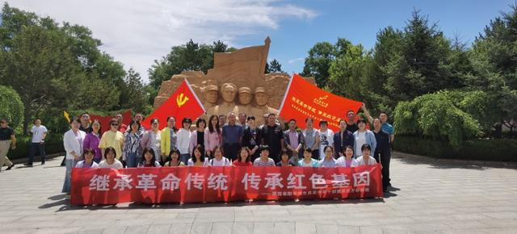在战役纪念馆，大家透过生动感人的战斗场景、详实厚重的历史资料和珍贵的革命实物，从烈士们的英勇事迹中，真切感受中国革命的波澜壮阔、艰难曲折和辉煌历程。在电教室，讲解员以“人民与我们一致——直罗镇战役获胜的基本条件”、“为有牺牲多壮志——直罗镇战役英烈黄甦”为主题开展现场党课教学，详细讲述了当年党中央和毛主席领导中央红军、陕甘红军和红二十五军，在直罗镇取得三军会师的首战大捷，彻底粉碎国民党对西北革命根据地的第三次“围剿”，极大地巩固了陕甘革命根据地，为党中央把全国革命大本营放在西北举行了“奠基礼”的光荣革命史。一言一句中筑牢大家继承革命传统、传承红色基因的思想根基。

当天下午，队伍一行又来到了瓦子街战役烈士陵园，参观了战役纪念馆并瞻仰了烈士陵园，并在多媒体教室观看了瓦子街战役纪录片《永远的丰碑》，一件件珍贵的革命文物、一张张陈列的历史照片、一段段英勇顽强的战斗历程，革命先烈浴血奋战、英勇不屈的革命精神深深打动着现场每一名党员干部，让大家深切接受了一场不怕牺牲、敢于斗争的革命英雄主义精神的洗礼。

第二天，陕西省图书馆党员、干部前往洛川县永乡冯家村，参观洛川会议室旧址。1937年8月22日至25日，中共中央政治局扩大会议在此召开。会议确定了全面抗战的路线，提出了中国共产党在统一战线中的独立自主原则。自此，延安成为中国军民八年抗战的指导中心。大家跟随讲解员一一参观了警卫队旧址、机要室旧址、总务处旧址、洛川会议旧址、毛泽东旧居、徐向前旧居与洛川会议史实展等，重温了当年的抗日战争局势，直观感受洛川会议历史面貌，深刻感悟洛川会议的重要意义。

此次“继承革命传统 传承红色基因”党史学习教育既是一次传承红色基因、赓续革命精神的研学活动，更是一堂生动深刻的党史学习教育课。大家表示，将以革命先烈和人民英雄为榜样，加强学习，涤荡初心，把党史学习教育转化为指导实践、推动岗位工作的行动自觉，以更加饱满的热情、更加昂扬的斗志投入到公共图书馆建设事业中，更加自觉增强“四个意识”、坚定“四个自信”、做到“两个维护”，进一步发挥战斗堡垒作用和先锋模范作用，不断推进新时代图书馆工作高质量发展，为“十四五”开好局、谱写陕西新时代追赶超越新篇章提供坚强保障，以优异成绩迎接建党100周年！（来源: 文化艺术网）

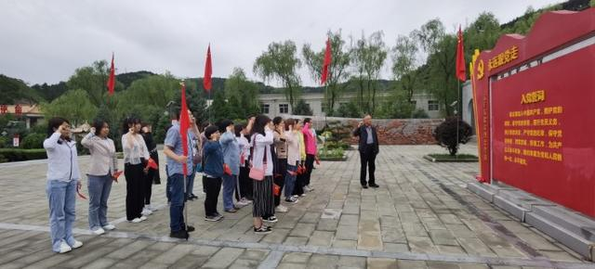

**西安图书馆掌上党史学习“初心馆”上线**

为更好地引导广大读者参与党史知识学习，帮助全市各单位推动党史学习教育深入人心，近日，西安图书馆以数字图书馆为依托，建设并上线了一个包含3000余种党史图书、期刊及音视频资源在内的掌上党史学习资源库“初心馆”，以红色学习资源大集合的方式，方便广大读者查找资料、开展学习，更好地传承红色基因。

“初心馆”目前包括“党建云”、“红色专题”、“红色故事绘”、“数字党建”四大板块，包含领袖思想、辉煌历程、强国之路、中国精神、革命英雄人物、党建歌曲、革命诗词、红色视频、红色连环画、红色动漫等适合各个年龄段不同读者需求的庞大的党史学习资源。

“这样可以随时随地学习党史，通过丰富的读物了解中国共产党的百年历程及党领导中国人民取得的伟大成就，真的很方便。”在西安图书馆里，一位读者在工作人员的介绍下扫描二维码进入“初心馆”体验后表示，“初心馆”不仅是成年人学习的好地方，也很适合小朋友以他们喜欢的方式了解中国革命史。

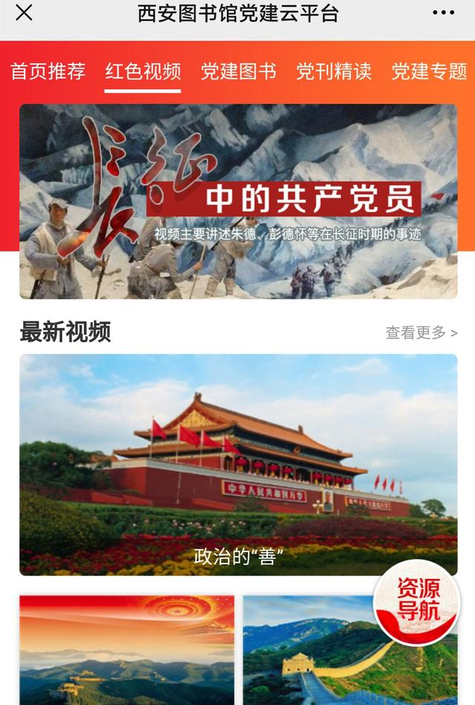比如，在“红色故事绘”中，小朋友们可以通过《林则徐》《瞿秋白》《卢沟桥事变》《孟良崮战役》等一系列连环画，了解自1840年鸦片战争以来中国大地上所发生的翻天覆地的变化。值得一提的是，这些连环画的总数近千本，并且按照年代排列，分为民族危亡（1840~1921）、党的创立（1921~1923）、大革命（1923~1927）、土地革命（1927~1937）、抗日战争（1937~1945）、解放战争（1945~1949）及新中国诞生、社会主义革命和建设、改革开放、奋斗新时代等多个版块，方便小读者们在历史的大脉络中学习感悟红色故事，建立正确的革命史观。

记者发现，“初心馆”位于西安图书馆数字资源库的最显眼位置。读者进入“西安图书馆”微信公众号，点击右下方的“数字资源”，进入数字图书馆主界面，就可看到排在最前列的“初心馆”。

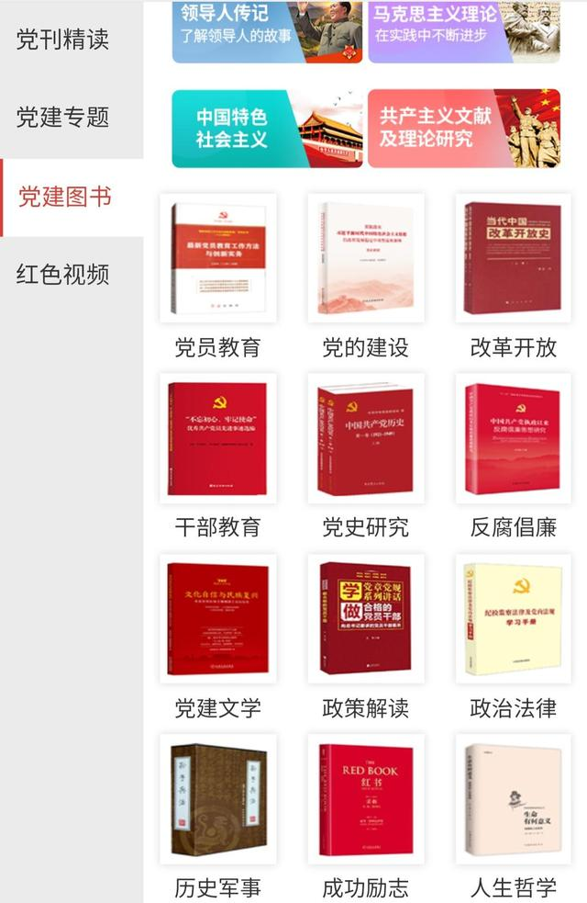据悉，4月6日，陕西省文化和旅游厅下发了《关于在党史学习教育中进一步加强基层公共文化服务工作的通知》，要求各地充分发挥公共图书馆、文化馆（站）等公共文化阵地在服务群众、引导群众参与党史知识学习中的作用。其中，明确了切实做好党史学习资料保障、加大公共文化数字资源生产等多项重点任务。

“初心馆”的正式上线，是西安图书馆积极落实和推动“在全社会广泛开展党史、新中国史、改革开放史、社会主义发展史宣传教育，普及党史知识，推动党史学习教育深入群众、深入基层、深入人心”的具体举措之一。西安图书馆馆长胥文哲表示：“我们依托丰富的馆藏数字资源，在抓好‘书香建设’的同时，要更好地展示党的光辉历程，讴歌党的丰功伟绩，弘扬党的优良传统，从而把红色精神、红色基因传承好。”（来源：文化快报）

**陕西：在“书香建设”及服务效能提升中传承红色基因**

2021年4月11日，在陕西省西安市鄠邑区图书馆内，讲述英雄小少年海娃送鸡毛信并成功把敌人引入八路军包围圈的故事，让不少小观众听得入了迷。当天，“庆百年·迎全运 书香满长安”第六届西安市鄠邑区“故事大王”活动年度总决赛暨颁奖典礼在此举办。

西安市鄠邑区图书馆馆长张杰表示，本次进入总决赛的节目虽然只有18个，但活动期间有20多所学校、幼儿园、社会机构积极响应，1.5万余名选手参与遴选，756个节目参加海选，85个优秀节目进入复赛。这些节目中有一半以上是传承红色经典、赞美抗疫英雄、弘扬传统文化的故事，“故事大王”展示的不仅是讲故事能力，更是价值观的引导和精神的传承。

为把“书香建设”与庆祝中国共产党成立100周年结合起来，陕西省众多图书馆积极行动，通过讲读红色故事、设立党史学习教育书籍专柜、举办党建党史期刊文献资料展等多种形式，传承红色基因和奋斗精神，让广大读者和市民深刻感悟中国共产党人带领中国人民奋斗出来的伟大成就。

3月，陕西省图书馆推出“到图书馆去”留言打卡活动，吸引更多读者进入图书馆阅读经典、学习党史。读者热情高涨，纷纷留言。截至目前，陕西省图书馆已收到179封“书信”，字里行间洋溢着读者对图书馆浓浓的情谊。此外，陕西省图书馆在一楼现刊借阅区特设了“党建党史期刊文献资料展”，并且整理出《党的文献》《党史纵览》等相关期刊32种，方便读者借阅。

陕西省图书馆馆长周云岳表示，图书馆要通过开展丰富的展览、阅读活动，展示党的光辉历程，讴歌党的丰功伟绩，弘扬党的优良传统，传承红色基因。

走进安康平利县图书馆，庆祝建党100周年的主题标识熠熠生辉，鲜艳的党旗、国旗迎风飘扬。在图书阅览区、办公区和走廊，火红的中国结、主题窗花和一幅幅画作向读者展示着波澜壮阔的历史画卷。置身其中，党的辉煌伟业历历在目，让广大读者和市民的民族自豪感油然而生。

平利县图书馆馆长蔡宁向记者介绍，为庆祝建党100周年，图书馆特别打造了“初心书屋”和“党史阅览室”两个专题阅览区。“初心书屋”以习近平总书记亲临平利考察脱贫攻坚为主题，收集了总书记来平利县考察的相关音视频和新闻报刊资料，真实记录和反映了总书记真挚深厚的为民情怀和亲力亲为的务实作风，体现了中国共产党“为中国人民谋幸福，为中华民族谋复兴”的初心使命。“党史阅览室”以庆祝建党100年为主题，甄选了部分中国近代历史、伟人传记和反映新中国成就的经典图书，让广大读者深刻感受中国的历史性变革和伟大成就，引导读者从历史中汲取前行的力量，培养爱国主义精神。

“我们还在线上开通了‘博看党建云’专题学习平台，同时推出建党100年专题电子书籍，让读者更为便捷地了解、学习党史。”蔡宁说。

在汉中市，汉台区图书馆举办了建党100周年“光辉历程”党史学习主题展览，同时该馆还通过党史著作推荐、开展党史诵读活动、观看党史微电影等多种形式，开展党史教育进机关、进农村、进社区、进学校、进军营等系列活动。在商洛市，洛南县图书馆不久前在保安镇中心小学举办了红色经典图书“五进”活动，将以红色经典图书进机关、进农村、进社区、进学校、进军营为载体，号召全县广大干部群众、学生、武警官兵学党史、讲党史、懂党史、用党史。

近日，陕西省文化和旅游厅下发《关于在党史学习教育中进一步加强基层公共文化服务工作的通知》（简称《通知》），《通知》要求各地充分发挥公共图书馆、文化馆（站）等公共文化阵地在服务群众、引导群众参与党史知识学习中的作用，推动党史学习教育深入群众、深入基层、深入人心。

《通知》明确了做好党史学习资料保障、组织开展形式多样的读书交流活动、扎实做好庆祝建党100周年系列群众性文化活动、加大公共文化数字资源生产、加大对红色旅游资源的推介力度等10项重点任务，致力于将党史学习教育与推动公共文化服务高质量发展相结合，在红色基因的传承中，为全省人民满怀信心投身全面建设社会主义现代化国家新征程凝聚精神力量。（来源：中国文化报）

**☆重庆☆**

**区图书馆：打造党史专区 助力党史学习教育**

为让更多读者系统地学习和研究党史，我区充分利用图书馆这一公共文化服务体系建设的重要载体，积极发挥“全民阅读”主阵地作用，推出党史学习教育专区，助力党史学习教育。

在区图书馆3楼党史学习教育专区，记者看到，图书馆将馆藏党史党建、党史人物传记、革命题材纪实文学等图书进行了汇总、分类，实行专区摆放，制作醒目标识，便于广大读者深入、系统地学习和研究党史。

“我们除了打造党史教育专区以外，还利用微信公众号、武隆区图书馆官网等线上平台，通过开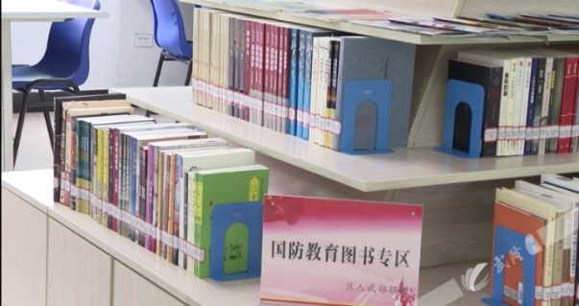展红色故事会，党史知识竞赛等多种活动，全方位、多角度展现党的百年光辉历程。”区图书馆相关负责人告诉记者。

据了解，开设党史学习教育专区，是区图书馆党史学习教育落实落细的举措之一。该馆还利用线上线下等平台，全方位多角度展现党的百年光辉历程、伟大历史成就，努力把图书馆打造成党史学习教育的精神家园，切实让党史学习蔚然成风、入脑入心。（来源:武隆印象客户端）

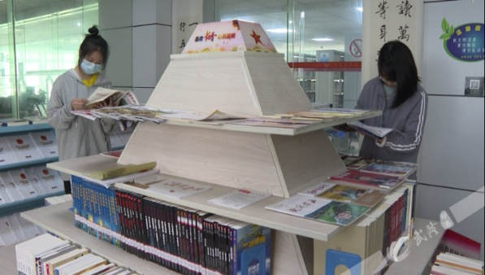

**☆安徽☆**

**市图书馆打造党史学习教育新阵地**

**——党史学习平台受欢迎**

近期，不少读者走进蚌埠市图书馆,被二楼“中国共产党党史上的第一”——庆祝中国共产党成立100周年特展线下展览所吸引。加之重点数字图书专栏的推出,让更多的读者通过线下＋线上的方式重温革命历史、传承红色基因。

“庆祝中国共产党成立100周年特展,用大量的历史资料和图片展示一百年来中国共产党由小到大、由弱变强的光辉历程。看完线下展览,读者可在三楼借阅部进口处的电子屏上看到‘新时代　新经典’重点数字图书专栏,该专栏共推出138本电子书,读者只要扫一扫相关的二维码,就能阅读到党史学习教育内容。”据蚌埠市图书馆相关负责人介绍。

淮河晨刊记者看到,不少读者都在扫码寻找想看的书籍。“电子书比较方便一点,可随时随地阅读。”读者杨女士说,在蚌埠市图书馆,读者可以查阅到比较完全的党史学习教育资料,从中感悟初心使命,汲取精神力量。

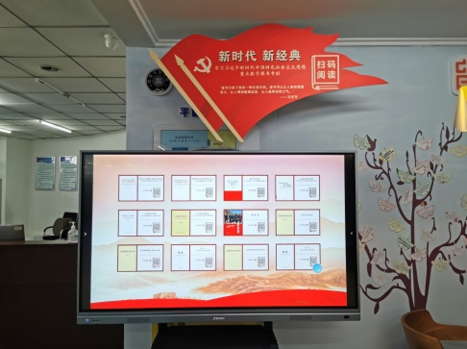走进三楼借阅部,“党史学习教育”图书专架格外醒目,书架集纳、整理了馆藏及新采购的图书,方便读者借阅。图书涵盖党史、军事、革命小说、纪实等多类红色书籍400多册,充分展示了党的发展历程、重大事件以及不同时期的典型事例、历史人物、精彩故事,全景式回顾党的伟大历程和辉煌成就。“自图书专架设立后,每隔几天就会空架,工作人员便会及时进行图书上新。据统计,《论中国共产党历史》《中国共产党简史》《苦难辉煌》《红岩》等书籍比较受读者欢迎。”工作人

员表示。

作为公共文化服务阵地,蚌埠市图书馆在机关职工书屋、绿地云书馆等分馆建设“党史主题图书专架”,打造党建党史学习“补钙充电”新平台，真正让党史学习教育走深走实,入脑入心。下一步,该馆通过线上线下联动及时地将党史内容展示给广大读者,并将定时定期推荐更好的红色书籍。 （来源：蚌埠新闻网）

**图书馆党支部开展“党史学习心得交流”主题党日活动**

2021年午，曲阜师范大学图书馆史学习教育开展主题党日活动，全体党员参加，活动由党支部副书记张召生同志主持。

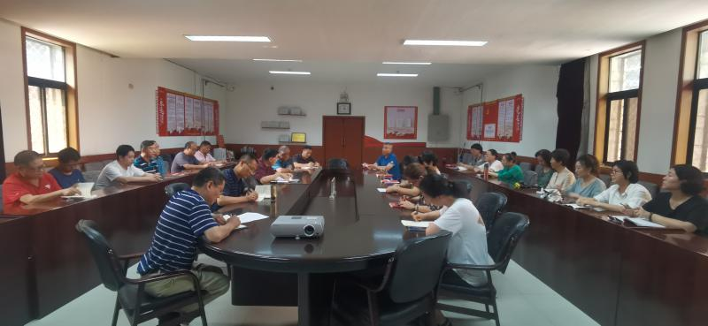活动中，党员同志们结合自身学习情况，畅谈学习心得。有的同志说，回顾党的历史，无论是革命战争年代还是和平建设时期，全心全意为人民服务始终是共产党员的宗旨，从毛泽东、周恩来等老一辈革命家的艰苦朴素到新时代习近平总书记的“我将无我，不负人民”，共产党员的心中始终装着人民，体现着共产党员的初心和使命；有的党员通过回顾伟大的长征，表达了对红军将士为了革命的胜利勇往直前、不怕牺牲精神的钦佩；有的同志回顾抗日战争时期，广大军民同仇敌忾，团结一心，为夺取抗日战争胜利所付出的巨大牺牲；还有的同志通过党史学习，深刻感悟百年党史是一部不懈奋斗史、理论探索史和为民造福史，同时百年党史也充分证明了马克思主义为什么行、中国特色社会主义为什么好、中国共产党为什么能。  
  党支部书记王东波在总结发言时说，党史是最好的教科书，也是最好的营养剂。希望全体党员加强党史学习，进一步坚定理想信念，提高党性修养，增强宗旨意识，立足工作实际，发挥模范带头作用，为学校建设和图书馆事业发展做出新的贡献。

**☆江西☆**

**图书馆开展党史学习交流会**

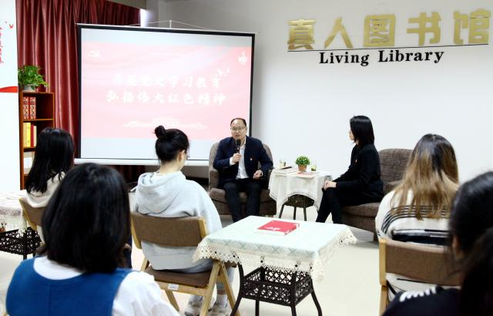新余学院图书馆多形式开展党史学习教育，继举办党史学习教育“红色精神”系列主题书展后，3月25日，图书馆在真人图书馆活动室开展党史学习交流会。本次活动邀请到马克思主义学院党总支书记、院长潘欧文分享党史故事，活动让思政课老师走进学生，通过与学生面对面近距离讲述党史故事，让党史教育入脑入心。

潘欧文院长生动形象地向学生们讲述了党史故事，分享了自己的党史学习收获，他朴素的话语、生动的事例，让同学们对党史发展有了更深刻的认识。活动中同学们也

积极参与互动，表达对党的认识，坚定跟党走的决心。交流会氛围轻松，形式活泼，进一步增强了党史学习教育的效果。（来源：新余学院图书馆官网）

**☆山西☆**

**大同市图书馆书馆增设党史学习专区**

在中国共产党建党100周年之际，大同市图书馆书馆“学习书屋”专门开辟出党史学习专区，在原有2万余册党史类书籍的基础上又新增千余册《论中国共产党历史》新卷。

大同市图书馆“学习书屋”党史学习专区主要以党史党建、廉政建设、党史人物传记以及革命战争题材的书籍为主，这些图书主题鲜明、内容详实、可读性强，既能满足党务工作者、党员学习的需求，又能为广大读者学习党史、了解时政、提升自身政治素养提供良好的学习阵地。记者昨日在“学习书屋”内看到，许多年轻人沉浸在党史专区中津津有味地阅读着，重温党的光辉历程。

大同市图书馆相关负责人表示，大同市图书馆将以“学习书屋”的党史学习专区为载体，继续为广大读者提供“红色精神粮仓”，使读者能更好地知史爱党，知史爱国。（来源：大同晚报）

**☆浙江☆**

**浙江图书馆开展特色党史教育 推出建党百年系列展览**

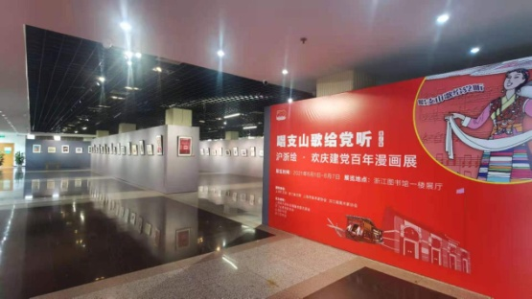为创新开展党史学习教育，浙江图书馆活用建党百年专题系列展览，以影像、文献、实物等资料，多方面多维度呈现百年恢弘党史，为全馆党员及广大读者提供党史学习教育的特色材料。

2021年6月1日-7日，我馆联合浙江省收藏协会举办“庆祝中国共产党成立100周年历史影像与实物特展”，展览围绕统一战线、武装斗争、党的建设三大方面展开，一张张老照片、一个个老物件，都在生动地讲述着真实的革命历史故事，让前来参观的党员群众们更深刻地理解那段峥嵘岁月，汲取精神养料，牢记赤诚初心。

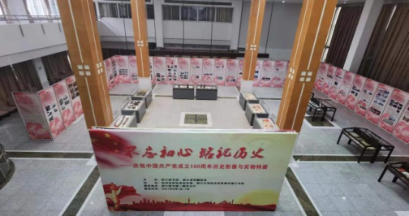同期举办的还有“唱支山歌给党听——沪浙绘·欢庆建党百年漫画展”，展览汇聚沪浙100位漫画家新创作的153件作品，用漫画艺术来表现两地历史变迁和时代进步，讴歌党的光辉历程，描绘祖国的繁荣昌盛与人民的幸福生活。展览用艺术幽默的漫画语言让党员群众们重温新中国发展建设的伟大历程，坚定文化自信，更加积极地投身中国特色社会主义建设实践中。

4月至6月，我馆共组织举办的建党百年系列展览十余场，包括历史影像与实物展、专题文献展、摄影展、漫画展、书画作品展、电影海报展等多种类型，从不同角度展现自中国共产党成立以来，中国人民顽强英勇的革命历史和伟大辉煌的建设历程，增强了党史教育的吸引力、感染力。（来源：浙江省文化和旅游厅）

**☆辽宁☆**

**吉林省图书馆“党史阅读周”传播红色文化，传承红色基因**

为扎实开展党史学习教育活动，吉林省图书馆结合自身职能优势，落实“我为群众办实事”实践活动要求，开展“党史阅读周”活动，用切实举措发挥在党史学习教育中的宣传作用。

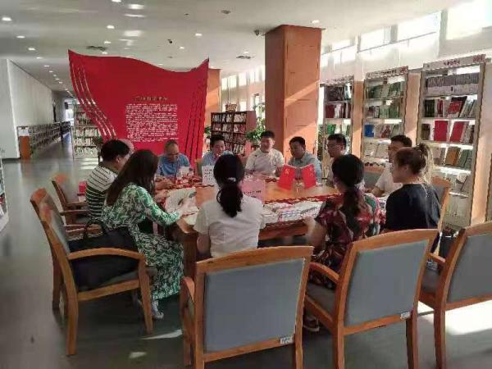活动每月一期，每期时间为一周，自2021年4月23日推出至今已举办四期，得到了社会各界的好评。读者通过阅读党史文献并记录读后感的方式，加深了对中国共产党精神谱系的体悟，增强了做中国人的志气、骨气、底气，从百年党史中汲取奋斗前行的力量。

设置“党史阅读周”红色图书专架，先后推荐了300册党史相关书籍。通过多媒体设备循环播放中央党校的12讲党史课程供读者学习，设置4册阅读心得留言簿供读者抒发读后感，向读者赠送吉林省图书馆馆员原创的文创书签作纪念。活动以生动鲜明的主题、丰富详实的内容和灵活多变的形式，吸引了众多对党史知识感兴趣的读者热情参与。

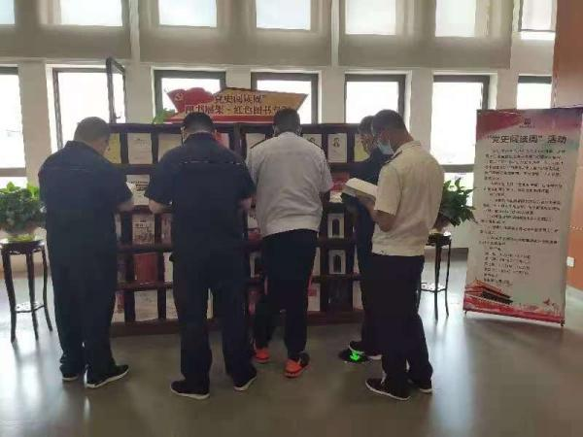据不完全统计，“党史阅读周”活动现已开展到第4期，活动期间接待读者近1500人，包括吉林省住建厅、长春金融高等专科学校、长春建筑学院、长春烟草局、长春轨道交通客运中心、北方妇女儿童出版社、长春公交集团巴士公司、东师附中明珠校区等十余家单位，他们组织本单位党员干部、入党积极分子和学生干部参加“党史阅读周”活动，单位读者人数达457人。

吉林省图书馆通过此次活动向公众普及党史知识，使更多读者从阅读中缅怀先烈，铭记历史，重温革命历史情怀，传承红色基因，推动党史学习教育深入人心。

“党史阅读周”活动连续多月的顺利开展是吉林省图书馆坚持传播红色文化，加强党史学习教育的重要之举。参加”党史阅读周”活动的读者表示，通过此次活动，他们能够学有所思、学有所获、学有所悟，心灵受到震撼，思想受到洗礼，党性得到锻炼。不仅增长了知识，接受了教育，更坚定了爱党爱国的信念，传承了为实现中华民族伟大复兴而勇担重任的光荣传统和革命精神。

吉林省图书馆把党史学习教育与业务工作结合起来，以“党史阅读周”活动为抓手，弘扬红色文化，倡导阅读新风尚，深化党建工作，营造了“学党史、知党恩、跟党走”的良好宣传氛围，推动党史学习教育持续走深走实走心。（来源：中国吉林网）